Qué es el Sínodo de la Sinodalidad y cómo se está desarrollando

Del 4 al 29 de octubre se celebra la primera Asamblea sinodal
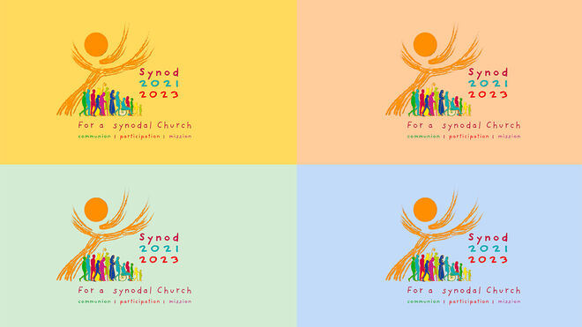
Logo del Sínodo 2021-2023, 'Por una Iglesia sinodal: comunión, participación y misión'

Consigue aquí el Informe RD: Claves del Sínodo de la Sinodalidad
03.10.2023 María Gómez / ARAS
Del 4 al 29 octubre de 2023 se celebra en el Vaticano la XVI Asamblea General Ordinaria del Sínodo de los Obispos, titulada 'Por una Iglesia sinodal: comunión, participación y misión'. Un evento convocado por el papa Francisco e histórico por la cantidad de novedades en fondo y forma que se han introducido.
En la Asamblea sinodal en el Vaticano participan 464 personas, que durante tres semanas van a discernir sobre asuntos que afectan a toda la Iglesia. Esta Asamblea continuará en octubre de 2024, y supone la tercera y última fase de un proceso que comenzó en 2021 y en el que han participado el conjunto del Pueblo de Dios (obispos, sacerdotes, religiosos, religiosas, laicos, hombres, mujeres, jóvenes y adultos de todas las edades, creyentes y alejados).
Y es que la intención de Francisco con esta convocatoria es que la Iglesia entera participe en la búsqueda de métodos hacia la sinodalidad: es decir, conseguir que, de manera real y efectiva, todos caminen juntos en comunión y fraternidad.
PARA NO PERDERSE:
- Primer balance oficial de la fase diocesana: "Los laicos y la vida consagrada están mostrando un gran entusiasmo"
- Las claves de la síntesis del proceso sinodal en España
- Presentada la fase continental: "No debemos contraponer una Iglesia del pueblo contra una Iglesia jerárquica"
- Clausura de la fase continental del proceso sinodal: "La diversidad no impide la unidad"
- Claves del Instrumentum laboris: El Sínodo discernirá sobre el celibato opcional, el diaconado de la mujer y la acogida de divorciados y LGTBQ+
- Together, vigilia ecuménica previa al Sínodo: "Caminemos juntos, no sólo los católicos, sino todos los cristianos, todo el Pueblo de los bautizados"
A continuación compartimos 15 claves para comprender este camino sinodal en profundidad, su novedad y cómo se va a desarrollar:
1. Qué es el Sínodo
2. Qué es el Sínodo de la Sinodalidad
3. Fechas: cuándo se celebra el Sínodo de la Sinodalidad
4. Cuál es el objetivo del Sínodo de 2021-2024
5. Qué tiene de novedoso el Sínodo de 2021-2024
6. Cuándo comenzó el Sínodo de la Sinodalidad
7. Cómo se ha desarrollado la fase diocesana
8. Primer balance oficial de la fase diocesana
9. Cómo se desarrolló la fase continental
10. Fase universal: Asamblea sinodal en el Vaticano
11. Cuáles son los documentos del Sínodo de la Sinodalidad
12. Cronología del camino sinodal para el Sínodo 2021-2024
13. Quién es quién en el Sínodo de la Sinodalidad
14. Webs para seguir el Sínodo 2021-2024
15. Todas las noticias sobre el Sínodo

1. Qué es el Sínodo
El Sínodo de los Obispos es un organismo consultivo creado por Pablo VI en el marco del Concilio Vaticano II, para pedir a obispos de todo el mundo que participen en el gobierno de la Iglesia, aconsejando al Papa sobre asuntos de interés para la Iglesia universal.
Etimológicamente, la palabra “sínodo” deriva de los términos griegos syn (“juntos”) y hodos (“camino”), y expresa la idea de “caminar juntos”.
LEER MÁS: 16 preguntas y repuestas para entender qué es el Sínodo

2. Qué es el Sínodo de la Sinodalidad
La próxima reunión del Sínodo de los Obispos será la XVI Asamblea General Ordinaria, para tratar el tema ‘Por una Iglesia sinodal: comunión, participación y misión’, a convocatoria del papa Francisco.
La Asamblea se celebrará en dos sesiones con un año de diferencia: del 4 al 29 de octubre de 2023 y en octubre de 2024.
No obstante, y como novedad, el Sínodo de la Sinodalidad no es solo la Asamblea, la reunión de 250 obispos y expertos en el Vaticano en 2023 y 2024, sino que ha sido un proceso de reflexión que involucra a millones de bautizados (sacerdotes, religiosos, laicos, hombres, mujeres, jóvenes, adultos…) para reflexionar sobre de qué manera la Iglesia está caminando unida, o no, y cómo mejorar la participación de todos los creyentes para responder a la vocación y la misión de cada cristiano de llevar el Evangelio al mundo de hoy.
Inicialmente el proceso iba a durar dos años, de octubre de 2021 a octubre de 2023; pero Francisco ha decidido ampliarlo un año más, hasta 2024.
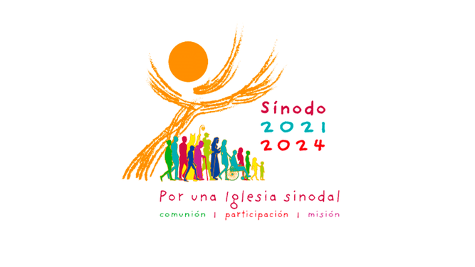
Logo del Sínodo de la Sinodalidad 2021-2024

3. Fechas: cuándo se celebra el Sínodo de la Sinodalidad
El Sínodo de la Sinodalidad se inauguró en el Vaticano el 9 de octubre de 2021, con un fin de semana de trabajo. Después, durante varios meses, se desarrolló la fase diocesana de consulta a las Iglesias locales, y un año después, en octubre de 2022, se abrió la fase continental, para que las Conferencias Episcopales de todo el mundo profundizaran en las conclusiones de las Iglesias locales.
El 16 de octubre de 2022, después del Ángelus, el papa Francisco anunció las fechas de la XVI Asamblea General del Sínodo de los Obispos: del 4 al 29 de octubre de 2023 y octubre de 2024.
Así pues, lo que hasta entonces habíamos conocido como 'Sínodo 2021-2023' es ahora 'Sínodo 2021-2024'.
La Asamblea del Sínodo de Obispos se celebra en dos sesiones con un año de diferencia: del 4 al 29 de octubre de 2023 y en octubre de 2024.
El objetivo de la ampliación de fechas es disponer de más tiempo para el discernimiento, que los frutos de la reflexión sigan madurando y que se comprenda mejor la sinodalidad como una dimensión constitutiva de la Iglesia.
En palabras textuales del papa Francisco: "Los frutos del proceso sinodal iniciado son muchos, pero para que lleguen a plena maduración es necesario no tener prisa. Confío que esta decisión pueda favorecer la comprensión de la sinodalidad como dimensión constitutiva de la Iglesia, y ayudar a todos a vivirla en un camino de hermanos y hermanas que testimonian la alegría del Evangelio".
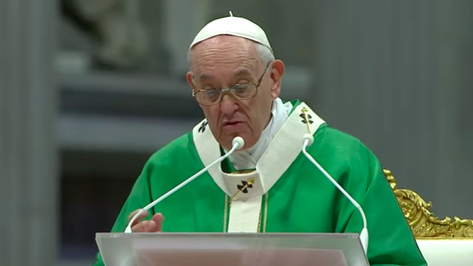
Francisco: "No insonoricemos el corazón, no nos blindemos dentro de nuestras certezas. Escuchémonos"

4. Cuál es el objetivo del Sínodo de 2021-2024
Al convocar esta reunión del Sínodo, el papa Francisco quiere que toda la Iglesia reflexione sobre la sinodalidad, un tema que él considera que es decisivo para la vida y la misión de la Iglesia.
Cuando se conmemoraron los 50 años de la institución del Sínodo de los Obispos, se celebró un acto en Roma, en el cual el Papa pronunció un discurso donde señaló: “El camino de la sinodalidad es el camino que Dios espera de la Iglesia del tercer milenio. Lo que el Señor nos pide, en cierto sentido, ya está todo contenido en la palabra ‘Sínodo’. Caminar juntos –laicos, pastores, Obispo de Roma– es un concepto fácil de expresar con palabras, pero no es tan fácil ponerlo en práctica”.
La prioridad de Francisco es que toda la Iglesia, obispos, sacerdotes, religiosos, laicos, hombres, mujeres, adultos, jóvenes... reflexionen sobre si estamos caminando juntos y cómo lo hacemos
Y añadió: “Estoy convencido de que, en una Iglesia sinodal, también el ejercicio del primado petrino podrá recibir mayor luz. El Papa no está, por sí mismo, por encima de la Iglesia; sino dentro de ella como bautizado entre los bautizados y dentro del Colegio episcopal como obispo entre los obispos, llamado a la vez –como Sucesor del apóstol Pedro– a guiar a la Iglesia de Roma”.

5. Qué tiene de novedoso el Sínodo de 2021-2024
En primer lugar, el papa Francisco diseñó un itinerario sinodal que supone una modalidad inédita para preparar el camino hacia la Asamblea de 2023-2024, tanto por sus fases como por la implicación que ha pedido a todos los bautizados.
La finalidad es la escucha real y garantizar que todos los creyentes pueden participar de alguna manera en el proceso sinodal. Algo que puede subyacer en los comportamientos de determinados jerarcas, pero que es novedoso por lo explícito de su formulación.
Es verdad que ya en 2014 y 2015, en los Sínodos dedicados a la familia, el Vaticano había enviado un cuestionario a las Iglesias locales para que participaran. Pero en esta ocasión se ha seguido una metodología que garantiza que esa consulta sea real y efectiva.
El itinerario del camino sinodal diseñado por Francisco se traduce en:
- Fase diocesana: octubre 2021-agosto 2022.
- Fase continental: octubre 2022-marzo 2023.
- Fase de la Iglesia universal: 4-29 octubre 2023 y octubre 2024.
Otra gran novedad es la partición de las fechas para la fase universal: tradicionalmente, los padres sinodales se han reunido en el Vaticano durante unos 20 días para abordar un tema concreto. En esta ocasión, la Asamblea se celebrará en dos sesiones con un año de diferencia.
Ocurrió algo parecido en 2014 y 2015, cuando el único tema en reflexión fue la familia, si bien en aquel momento fueron Asambleas del Sínodo diferentes. [LEER MÁS: Todas las Asambleas del Sínodo de los Obispos: tema, fecha y exhortación apostólica]
La última gran novedad fue anunciada el 26 de abril de 2023 y se refiere a la composición de la Asamblea de octubre y al tipo de participantes, y que se resumen en un titular: mujeres y laicos tendrán voz y voto por primera vez en la historia. Es decir, en el próximo Sínodo de los Obispos no solo decidirán los obispos, y esta es una medida que "se justifica en el contexto del proceso sinodal, sin cambiar la naturaleza episcopal", subraya el Vaticano.
El Vaticano ha pedido hablar de "un cambio importante" y no de "una revolución". Aunque un poco revolución sí es.
En las Asambleas del Sínodo de los Obispos suelen participar diez clérigos pertenecientes a Institutos de Vida Consagrada; ahora serán sustituidos por cinco religiosas y cinco religiosos, como miembros de la Asamblea, tienen derecho a voto.
También se elimina la figura del auditor (oyentes que asisten los trabajos sinodales pero no tienen derecho a voto), pero se añaden 70 miembros no obispos pero con derecho a voto, procedentes de las Iglesias locales que representan a sacerdotes, personas consagradas, diáconos y laicos, elegidos por el Papa de una lista de 140 personas (la mitad deben ser mujeres y se pide prestar atención a los jóvenes) indicadas por las Conferencias Episcopales.
Listado completo de participantes en la Asamblea de octubre de 2023.

6. Cuándo comenzó el Sínodo de la Sinodalidad
El camino del Sínodo de la Sinodalidad comenzó el 9 y 10 de octubre de 2021 en el Vaticano, con la apertura del Sínodo por parte del papa Francisco.
El sábado 9 de octubre, en la nueva Sala del Sínodo, tuvo lugar una sesión de reflexión para el inicio del camino sinodal del que señalamos algunos momentos principales:
- Meditación a cargo de Cristina Inogés (España) y el P. Paul Béré, sj (Burkina Fasso).
- Discurso del papa Francisco: "Líbranos de convertirnos en una Iglesia de museo, hermosa pero muda, con mucho pasado y poco futuro".
- Testimonios: una joven laica de Sudáfrica, una religiosa de los Estados Unidos y un obispo de Corea, una familia de Australia, un sacerdote de Brasil y el hermano Alois, prior de Taizé.
- Mensaje del cardenal Mario Grech, secretario general del Sínodo: "Corremos el riesgo de transformar la Asamblea en un parlamento, introduciendo en la Iglesia la lógica de la mayoría y la minoría".
El domingo 10 de octubre, a las 10 h. en la Basílica de San Pedro, tuvo lugar la Santa Misa, presidida por el papa Francisco, en la que pidió: "No insonoricemos el corazón, no nos blindemos dentro de nuestras certezas. Escuchémonos".
Una semana después, el domingo 17 de octubre, el Sínodo se abrió en todas las diócesis del mundo. [LEER MÁS: Apertura del Sínodo en las Iglesias españolas]
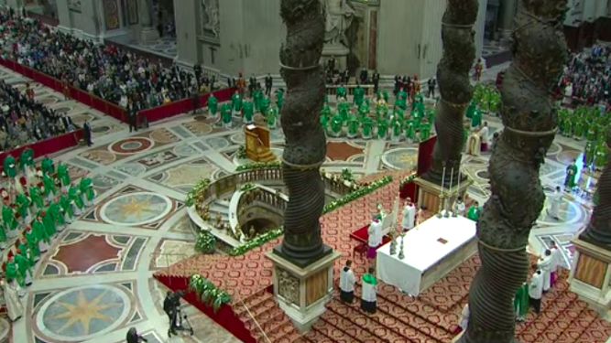
Apertura del Sínodo en San Pedro

7. Cómo se ha desarrollado la fase diocesana del Sínodo de la Sinodalidad
La primera fase del Sínodo de 2023 fue la fase diocesana, entre octubre de 2021 y agosto de 2022 (inicialmente se diseñó para que terminara en abril de 2022, pero la Secretaría General del Sínodo amplió las fechas).
En esta fase, las Iglesias particulares y otras realidades eclesiales reflexionaron a partir del Documento Preparatorio, enviado por Roma para consultar la opinión del total de los creyentes. [LEER MÁS: Hoja de ruta preparada por el Vaticano para la fase diocesana]
El Documento Preparatorio, acompañado por un Vademécum y un cuestionario, lo envió la Secretaría General Permanente del Sínodo a todas las diócesis, Conferencias Episcopales, dicasterios de la Curia romana, Unión de Superiores Generales, Unión de Superioras Mayores, otras uniones y federaciones de Vida Consagrada, movimientos internacionales de laicos, Universidades y Facultades de Teología.
Cada obispo nombró un responsable o equipo diocesano para realizar la consulta sinodal, a través de órganos de participación que garantizaran una consulta real y eficaz, consulta que terminó con una reunión presinodal como momento culminante del discernimiento diocesano. Al terminar, cada diócesis envió sus conclusiones a su Conferencia Episcopal.
Por su parte, las conferencias episcopales recibieron las contribuciones de las diócesis y cada una redactó una síntesis, que debía enviar a Roma con fecha límite de agosto de 2022.
En agosto de 2022, Roma recibió también las aportaciones del resto de organismos e instituciones a los que envió el Documento Preparatorio.
Con todas las contribuciones de la fase diocesana, se redactó el Documento para la Etapa Continental, que se presenta a finales de octubre para enviar a todos los obispos del mundo y guiar de alguna manera la reflexión en esta segunda fase.

8. Primer balance de la fase diocesana: "Gran satisfacción"
Tres meses después de la apertura del proceso sinodal, el Consejo Ordinario el Sínodo de los Obispos expresaba su “gran satisfacción” por el progreso del Sínodo a nivel local. En aquel momento, el 98% de las conferencias episcopales y los sínodos de las Iglesias orientales habían designado una persona o un equipo para poner en marcha el proceso sinodal, y muchas diócesis y otras realidades eclesiales ya habían iniciado las consultas.
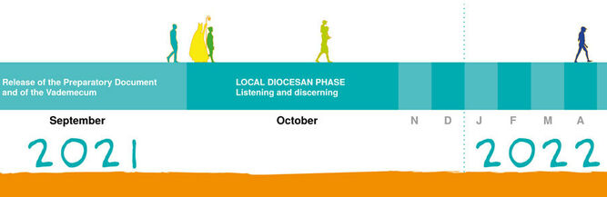
La fase diocesana termina en agosto de 2022
Las cifras las comunicó la Secretaría General del Sínodo a modo de primer balance oficial, después de mantener encuentros con responsables sinodales de todo el mundo y de reunirse el XV Consejo Ordinario del Sínodo de los Obispos el 26 de enero de 2022.
“¡La Iglesia va de camino!”, manifestaron desde la Secretaría, contentos porque “los laicos, organizados o no, y la vida consagrada en particular están mostrando un gran entusiasmo”, que se traducía en muchas iniciativas destinadas a promover la consulta y el discernimiento eclesial. “Además de ser un motivo de esperanza, son un signo de que el Espíritu Santo está actuando”, valoraban en la Secretaría.
El proceso sinodal fue acogido “con alegría y entusiasmo” en países de África, América Latina y Asia. También la dimensión ecuménica “está bastante bien integrada” y se ve “cierto entusiasmo y deseo por parte de otras confesiones cristianas” por contribuir a este camino emprendido por la Iglesia católica. La dimensión interreligiosa se impone donde los cristianos son minoría, y “también en este caso se espera una contribución importante”.
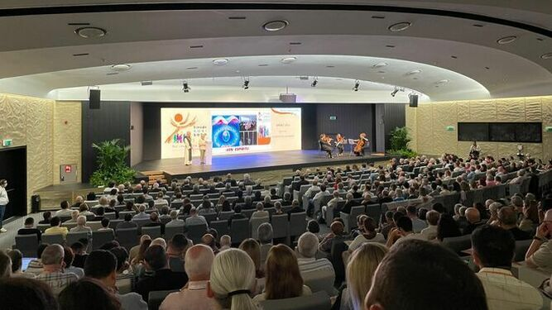
Presentación de la síntesis del proceso sinodal en España, en junio de 2022
Por otra parte, en cuanto a las dificultades se reseñan “el miedo y la reticencia que se dan entre algunos grupos de fieles y entre el clero”, “la desorientación expresada por parte del clero” y “cierta desconfianza entre los laicos, que dudan de que su contribución sea realmente tenida en cuenta”.
Otras complicaciones referidas fueron la pandemia, que limitó las reuniones presenciales; la necesidad de formación, especialmente en la escucha y el discernimiento, para que el Sínodo “no se reduzca a un debate parlamentario”; evitar la autorreferencialidad en las reuniones en grupo; la necesidad de encontrar formas para mejorar la participación de los jóvenes; y la implicación de personas que viven al margen de las instituciones eclesiales.
Como conclusión, “la novedad del proceso sinodal” está suscitando “mucha alegría y dinamismo”, pero también “una serie de incertidumbres que deben ser abordadas”.
LEER MÁS: Cómo se ha preparado la Iglesia en España para el Sínodo de la Sinodalidad

9. Cómo se desarrolló la Etapa Continental del Sínodo de la Sinodalidad
La fase continental del Sínodo de la Sinodalidad ha sido la segunda fase del camino. Se celebró entre septiembre de 2022 y marzo de 2023. El objetivo era que la Iglesia, a nivel continental o regional, dialogara sobre las aportaciones realizadas por las Iglesias particulares.
Estuvo guiada por el Documento para la Fase Continental o Documento de trabajo para la Etapa Continental (DEC) ('Document for the Continental Stage', DCS por sus siglas en inglés), que se redactó a partir de las conclusiones de la fase diocesana.
Presentado el 27 de octubre de 2022, establece que "es necesaria una reforma permanente de la Iglesia, de sus estructuras y de su estilo".
No toma una postura definitiva sobre varias asuntos polémicos que salieron en la fase diocesana, como el papel de la mujer, el acceso a la comunión de divorciados vueltos a casar, las reformas en los ministerios o las bendiciones a parejas homosexuales.
LEER MÁS: Las claves del Documento para la Etapa Continental
La fase continental, entre octubre de 2022 y marzo de 2023, profundizó a nivel regional en las conclusiones de la fase diocesana. Terminó con un documento final por cada región y concluyendo que "la diversidad no impide la unidad"
Durante esta fase continental, las Conferencias Episcopales se agruparon en siete Reuniones Internacionales, cada una de las cuales contaba con un responsable que funcionaba de nexo entre las Conferencias Episcopales y la Secretaría General Permanente. Además, un grupo de trabajo continental específico estaba acompañado por un grupo de trabajo de la Secretaría General del Sínodo.
Entre enero y marzo de 2023 se celebraron las siete asambleas continentales o regionales: África (SECAM), Oceanía (FCBCO), Asia (FABC), Oriente Medio, Europa (CCEE), América Latina (CELAM) y América del Norte. En ellas participaron obispos y otros miembros del Pueblo de Dios, para llevar a cabo un “discernimiento presinodal”. Cada asamblea redactó un texto final, resultando siete documentos finales.
Al mismo tiempo, se celebraron asambleas internacionales de especialistas, que también enviaban sus contribuciones a Roma. Con todo este material, la Secretaría General Permanente del Sínodo redactaría el Instrumentum laboris, que se anunció para principios de junio de 2023 y sería enviado a los padres sinodales para la primera sesión de la Asamblea episcopal, en octubre de 2023.
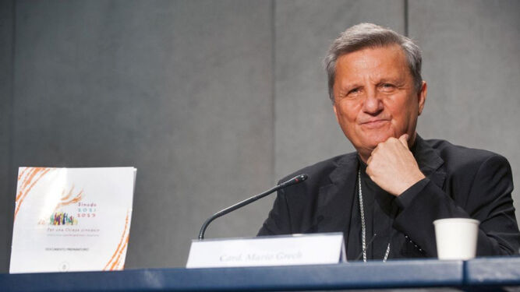
El cardenal Grech
En una rueda de prensa celebrada en el Vaticano el 26 de agosto de 2022 para presentar la fase continental, el cardenal Mario Grech, secretario general del Sínodo, valoró que las síntesis enviadas a la Secretaría del Sínodo muestran la realidad de “una “Iglesia viva”, aclarando que “ninguno tiene la exclusiva de la verdad y esta escucha demanda una discernimiento; se necesita una de profecía y discernimiento” y que “tiene que prevalecer la unidad”.
El 20 de abril de 2023 tuvo lugar la rueda de prensa de clausura de los trabajos de la Etapa Sinodal, con una conclusión muy clara: "La diversidad no impide la unidad".
Nathalie Becquart, subsecretaria de la Secretaría General del Sínodo, hizo un rápido repaso de las etapas continentales, recordando sus peculiaridades. Para todos, fueron momentos de intercambio de dones: desde la sensibilidad asiática por el cuidado interior y la armonía con la creación, hasta el diálogo interreligioso vivido especialmente en Oriente Medio.
Los participantes intentaron identificar las "resonancias" suscitadas por la lectura del Documento para la Etapa Continental para, a continuación, indicar las tensiones y prioridades, cada uno desde su propia perspectiva eclesial y cultural, a veces muy diferente. Todo ello quedó plasmado en los diferentes documentos finales.

10. Fase universal: Asamblea sinodal en el Vaticano
Dos años después de iniciado el camino, tras las fases diocesana y continental, tiene lugar la "fase universal" con la XVI Asamblea General Ordinaria del Sínodo de los Obispos, que tendrá dos fechas: del 4 al 29 de octubre de 2023 y octubre de 2024.
El proceso de consultas, escuchas y reflexiones previo cristalizó en un documento de trabajo, el Instrumentum laboris, que fue enviado a las personas –los padres sinodales– que participarán en la Asamblea para guiar los trabajos en el aula sinodal.
El Instrumentum laboris se publicó el 20 de junio de 2023. Es un texto lleno de preguntas que plantean la posibilidad de abordar de forma colegiada asuntos controvertidos en la Iglesia como el celibato opcional, el acceso de la mujer al diaconado, la acogida de divorciados o al colectivo LGTBQ+, así como cambios profundos en la estructura institucional de la Iglesia, el papel del primado de Pedro, cómo aprender de otras comunidades cristianas o la creación de un ministerio específico para el cuidado de los descartados.
“Caminar juntos significa no dejar a nadie atrás y ser capaces de seguir el ritmo de los que más luchan. ¿Cómo podemos crecer en nuestra capacidad de promover el protagonismo de los últimos en la Iglesia y en la sociedad?”, se enuncia al principio del documento.
Y más adelante se dice: “¿Sabe la comunidad cristiana caminar junto con el conjunto de la sociedad en la construcción del bien común o se presenta como un sujeto interesado en defender sus propios intereses creados?”; “¿Sabe dar testimonio de la posibilidad de concordia más allá de las polarizaciones políticas?”, “¿Cómo puede una Iglesia sinodal cumplir mejor su misión mediante un compromiso ecuménico renovado?”
La mayoría de las preguntas hunden sus raíces en sínodos anteriores, como el de la Amazonía o el de la Familia, en una suerte de continuidad del pontificado de Francisco.
LEER MÁS: Las claves del Instrumentum laboris del Sínodo de la Sinolidad
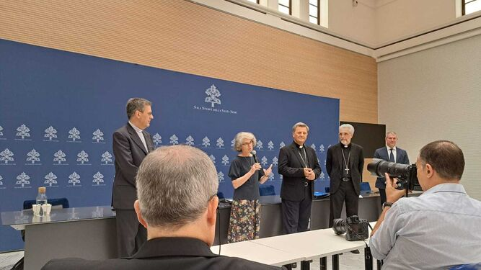
Presentación de la lista de participantes en el Sínodo Synod.va
Unos días más tarde, el 7 de julio, la Santa Sede hizo público el listado de los participantes que van a tomar parte en la Asamblea sinodal de octubre. Son más de 400 que, a juicio de la Secretaría General del Sínodo, incluyen “una representación de todo el pueblo de Dios”, en palabras del secretario general el cardenal Mario Grech.
"Habrá tres palabras clave: armonía, para mostrar la unidad en la fe y que somos una única Iglesia, con un no a la polarización o la confrontación; polifonía, para mostrar la variedad; y sinfonía, para mostrar juntos la belleza de la evangelización", añadió, por su parte, el subsecretario general del Sínodo, Luis Marín de San Martín.
La gran novedad del listado, ya conocida, era la inclusión de laicos y de mujeres participando por primera vez como miembros de pleno derecho. Los laicos fueron elegidos por Francisco de entre una lista de 140 personas que le propusieron distintos organismos eclesiales de todo el mundo.
También por decisión del Papa, 56 mujeres tendrán derecho a voto.
Esos más de 400 participantes incluyen a:
- 169 obispos representantes de las Conferencias Episcopales de todo el mundo más 5 representantes de las reuniones internacionales de las Conferencias, como el CELAM o la SECAM Africana;
- 20 jefes de las Iglesias orientales católicas;
- 10 miembros (5 hombres y 5 mujeres) de la USG y la UISG, es decir, las dos uniones que representan a los Superiores y Superioras Generales de todo el mundo;
- 20 jefes de los Dicasterios de la Curia.
- 50 personas designadas directamente por el Papa. Aquí se encuentran el jesuita James Martin, la teóloga Cristina Inogés; la religiosa nicaragüense establecida en España, Xiskya Valladares, representante del Continente Digital; el jesuita Antonio Spadaro; el religioso Elías Royón; o el presidente de Frater (Fraternidad Cristiana de Personas con Discapacidad), el español Enrique Alarcón. También están los prefectos eméritos de Doctrina de la Fe, los cardenales Ladaria y Müller, y se incluyen en esta lista los dos secretarios especiales del Sínodo, el relato general Hollerich y cinco presidentes delegados.
miembros del Colegio cardenalicio;
- laicos, hombres y mujeres, que tendrán voto por primera vez.
Los cargos principales de esta próxima Asamblea sinodal son los de presidente, el papa Francisco; el secretario general, cardenal Mario Grech; el relator general, cardenal Jean-Claude Hollerich; nueve presidentes delegados (de los cuales dos son mujeres); y dos secretarios especiales, los sacerdotes Giacomo Costa y Riccardo Battocchio.
El 30 de septiembre de 2023 tuvo lugar en el Vaticano una vigilia ecuménica titulada 'Together' en la que Francisco pidió "caminar juntos todos los cristianos".
Previo a la Asamblea sinodal, todos los participantes se reunieron en un retiro espiritual de tres días.

11. Cuáles son los documentos del Sínodo de la Sinodalidad
Al principio de todo el proceso, cuando se empezaron a conocer los detalles de este Sínodo, se presentó como una importante novedad la publicación de dos Instrumentum laboris. Con el transcurso de las fases, se han ido modificando algunos elementos.
Así pues, estos son los documentos de trabajo principales del Sínodo de la Sinodalidad:
- El Documento Preparatorio, acompañado del Vademécum, fue la "guía" preparada por la Secretaría General del Sínodo y entregada las Iglesias locales al iniciarse la fase diocesana y seguir como línea de trabajo de las consultas particulares.
- El Documento para la Fase Continental. Este texto, que inicialmente se había concebido como un 'Instrumentum laboris I', se ha redactado a partir de las conclusiones de la fase diocesana y enviado a todos los obispos del mundo.
- Los siete Documentos finales fruto de las reuniones internacionales de la Etapa Continental.
- El Instrumentum laboris, resultante de toda la consulta en 2021 y 2022 y que ya se ha entregado a los padres sinodales en junio para la Asamblea de 2023 y 2024. [LEER MÁS: Qué es un Instrumentum laboris]
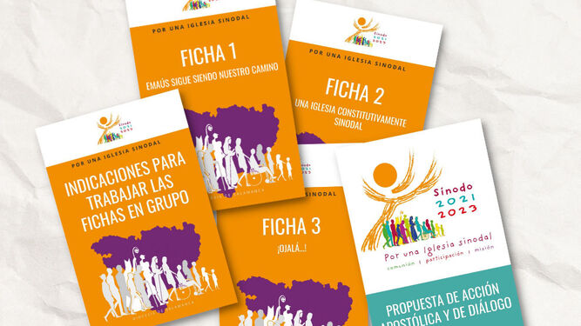
Materiales del Sínodo
Por otra parte están las intervenciones del Papa desde la inauguración de este proceso sinodal, en octubre de 2011, pero también el memorable discurso en el 50º aniversario de la institución del Sínodo, del que se pueden extraer ideas muy valiosas para la reflexión actual.
- Constitución Apostólica 'Episcopalis Communio' del papa Francisco (15 septiembre 2018)
- La Sinodalidad en la vida y en la misión de la Iglesia, de la Comisión Teológica Internacional
- Fuentes Bíblicas para la Sinodalidad
- Adsumus, Sancte Spiritus. Oración de invocación al Espíritu Santo para una asamblea sinodal
- Homilía del papa Francisco en el 50º aniversario del Sínodo de los Obispos (17 octubre 2015)
- Discurso del papa Francisco al inicio del camino sinodal (9 octubre 2021)
- Homilía del papa Francisco en la misa inaugural del Sínodo (10 octubre 2021)
- Síntesis sobre la fase diocesana del Sínodo sobre la Sinodalidad de la Iglesia que peregrina en España (11 junio 2022)
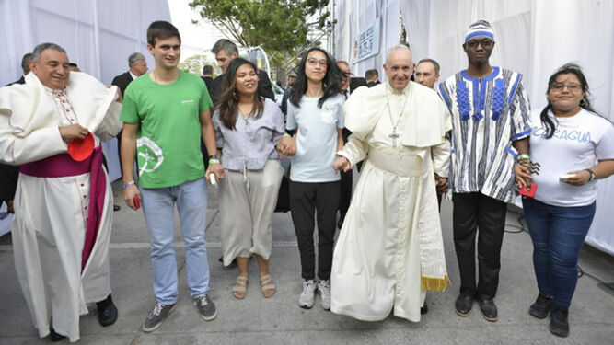
Por una Iglesia plenamente participativa: arranca la consulta del Sínodo

12. Cronología del camino sinodal para el Sínodo 2021-2024
En resumen, así transcurre el camino sinodal en estos dos años:
- 7 de septiembre de 2021: la Secretaría General Permanente del Sínodo envía a las Iglesias particulares el Documento Preparatorio, para comenzar la fase diocesana.
- 9 y 10 de octubre de 2021: apertura solemne del camino sinodal en el Vaticano.
- 17 de octubre de 2021: apertura solemne del camino sinodal en las Iglesias locales, a cargo de cada obispo.
- Octubre de 2021-agosto de 2022: fase diocesana: cada diócesis trabaja el Documento Preparatorio, las consultas terminan con una reunión presinodal y elevan sus conclusiones a la Conferencia Episcopal. A su vez, cada Conferencia Episcopal recopila todas las aportaciones y redacta un solo informe que manda a Roma antes de agosto. [Balance de la fase sinodal | Síntesis final de la fase sinodal en España]
- Agosto de 2022: la Secretaría General del Sínodo recibe las aportaciones de todas las Iglesias locales y presenta la fase continental.
- Septiembre de 2022-marzo de 2023: fase continental: organizadas en siete regiones, las Iglesias profundizan en el discernimiento y en los frutos de la fase diocesana, apoyados en el Documento para la Etapa Continental. Preparan sus propias conclusiones, que envían a Roma antes del 31 de marzo de 2023.
- 16 de octubre de 2022: el papa Francisco anuncia la ampliación del Sínodo de la Sinodalidad y se publican las fechas oficiales de la XVI Asamblea General Ordinaria del Sínodo de los Obispos, que tendrá lugar en dos sesiones: 4-29 octubre de 2023 y octubre de 2024.
- 22 de octubre de 2022: se publica el Documento de trabajo para la Etapa Continental.
- 31 de marzo de 2023: se publican los siete Documentos finales fruto de la reflexión de la fase continental.
- 20 junio de 2023: la Secretaría General del Sínodo publica el Instrumentum laboris, fruto de las aportaciones de la fase continental.
- 7 de julio de 2023: se publica el listado completo de los participantes en la Asamblea sinodal de octubre de 2023.
- 4-29 de octubre de 2023: fase de Iglesia universal. Se celebra la XVI Asamblea General Ordinaria del Sínodo de los Obispos.
- Octubre de 2024: segunda Asamblea General del Sínodo sobre la sinodalidad.

13. Quién es quién en el Sínodo de la Sinodalidad
El secretario general dirige la Secretaría General Permanente del Sínodo de los Obispos, y es miembro de la Asamblea. Aparte, ante cada nueva Asamblea sinodal el Papa designa varios cargos con funciones específicas mientras dura la reunión eclesial. [LEER MÁS: Quién es quién en el organigrama de una Asamblea sinodal]
En julio de 2021, Francisco nombró varias comisiones (teológica, metodológica y asesora) para ayudar a la Secretaría General en sus tareas de cara a la Asamblea de octubre. El 7 de julio se publicaron el resto de cargos o figuras relevantes y los nombres de todos los participantes de la Asamblea de octubre:
- Presidente: papa Francisco
- Presidentes delegados del Sínodo 2023: Ibrahim Isaac Sedrak; cardenal Carlos Aguiar; Luis Gerardo Cabrera Herrera, OFM; Timothy John Costelloe, SDB; Daniel Ernest Flores; Lúcio Andrice Muandula; Giuseppe Bonfrate; Maria de los Dolores Palencia, CSJ; y Momoko Nishimura.
- Secretario general del Sínodo de los Obispos: cardenal Mario Grech.
- Subsecretarios: Luis Marín de San Martín y Nathalie Becquart.
- Relator general del Sínodo 2023: Jean-Claude Hollerich, arzobispo de Luxemburgo.
- Secretarios especiales del Sínodo 2023: Giacomo Costa, SJ; y Riccardo Battocchio.
- Comisión Teológica
- Comisión para la Metodología
- Comité Consultivo de Orientación
- Comisión preparatoria de la XVI Asamblea Ordinaria del Sínodo
- Listado completo de participantes en la Asamblea de octubre de 2023

14. Webs para seguir el Sínodo de la Sinodalidad
Muchas diócesis y conferencias episcopales han desarrollado sitios webs y creado contenidos en redes sociales para ofrecer información sobre el proceso sinodal en sus iglesias locales.
Esto se une al sitio oficial de la Secretaría, synod.va, su newsletter semanal, un sitio web que recoge las experiencias y recursos producidos a nivel local, synodresources.org, y un sitio de oración, prayforthesynod.va, creado junto a la Red Mundial de Oración del Papa y la Unión Internacional de Superioras Generales (UISG).

15. Todas las noticias sobre el Sínodo de la Sinodalidad
Todas las noticias e informaciones sobre el Sínodo 2021-2024 'Por una Iglesia sinodal: comunión, participación y misión'

